Одеський національний університет імені І. І. Мечникова
(повне найменування вищого навчального закладу)
Факультет історії та філософії
(повне найменування факультету)
Кафедра культурології
(повна назва кафедри)

Дипломна робота
на здобуття ступеня вищої освіти «бакалавр»

на тему: «Вікторіанський культ смерті та його відображення в культурі»
«The Victorian Cult of Deathand its Representation in Culture»

Виконала: студентка денної форми навчання
спеціальності 034 Культурологія
Бабюк Катерина Володимирівна
Керівник д.філос.н, доц. Соболевська О.К.________
Рецензент к.філос.н., доц. Левченко В.Л.

Рекомендовано до захисту:  Протокол засідання кафедри  № __ від _________ 2022 р.  Завідувач кафедри  Соболевська О.К.  (підпис) (прізвище, ініціали) | Захищено на засіданні ЕК № __  протокол № __ від ______ 2022 р.  Оцінка______________/___ ___/_____  (за національною шкалою, шкалою ЕСТS, бали)  Голова ЕК  Білянська О.Ю.______  (підпис) (прізвище, ініціали)

Одеса – 2022
ЗМІСТ
Вступ…………………………………………………………………………………3
Розділ 1. Першоджерела появи інтересу до смерті у культурі…………………..5
  - Розгляд інтересу до смерті в епоху Середньовіччя………………………..5
  - Поява середньовічної іконографії смерті…………………………………..7
  - Причини появи Danse macabre……………………………………………..12
Розділ 2. Розгляд архетипів явища смерті у Середньовічній Європейській культурі……………………………………………………………………………..152.1. Містика середньовіччя………………………………………………………..17
2.2. Ванітас……………………….……………………….………………………..19
Розділ 3. Відображення культу смерті у культурі Вікторіанської Англії….…..21
3.1. Відображення інтересу до теми смерті у літературі Вікторіанської епохи………………………………………………………………………………..23
3.2. Генеза появи потягу до смерті у Вікторіанській культурі..………………..25
3.3. Евфемізація смерті у художніх і релігійних творах Вікторіанської епохи..28
Висновки……………………………………………………………………………31
Список джерел та літератури…..………………………………………………….34
Додатки…..…………………………………………………………………………37

Вступ
Культ смерті в Вікторіанську епоху — психо-соціальний феномен, пов'язаний з особливим ставленням до теми смерті за часів правління королеви Вікторії, що виражався у підвищеній увазі до смерті в літературі, культурі та мистецтві, культивації трауру та відповідної йому атрибутики.
Розглядаючи вікторіанську епоху, загальний погляд на культуру складався у тому, що вона розвивалася індустріально, у сфері економіки цей період інтенсивно тривала промислова революція, стрімко розвивався капіталізм. Великобританія продовжувала колоніальну експансивну політику, суперничаючи з іншими колоніальними європейськими державами в Африці («бійка за Африку») та Азії («Велика гра»).
Епоха характеризується постійними змінами та глобальними трансформаціями — як в економічній, так і духовній сфері, причиною цього стала відсутність масштабних війн та стабільний розвиток сфери економіки.
Для соціального обличчя цієї епохи притаманний дуже суворий моральний кодекс і пуританська християнська мораль. Для інституту сім'ї на той час були властиві вкрай суворі патріархальні порядки, обмеження сексуальної свободи, царювали уявлення про необхідність цнотливості жінок, порочності позашлюбних зв'язків. У той самий час, працьовитість і честь, видимість респектабельності були невідкладно важливими рисами цієї моделі суспільства, відокремлюючи середній клас від нижчого.
Вікторіанська епоха підняла Англію на вершину світової потужної держави завдяки швидкій індустріалізації, яка, хоч і дозволила Британії піднятися, викликала безліч соціальних та економічних проблем та дискусій. Світ навколо вікторіанців знаходився в стані постійних змін. Однак серед багатьох нововведень епохи була одна константа: смерть. Аналізуючи вікторіанську культуру, очевидно, що подолання та переживання смертності є фундаментальною, безумовно важливою темою. Тема смерті нерозривно пронизує всі аспекти вікторіанського життя, від літератури та мистецтва до кодексу правил поведінки з обов'язковим тривалим носінням жалоби, культивацією речей, пов'язаних з пам'яттю про покійників — від волосся померлих, яке вікторіанці заточували в скляні кулони, і до звичаю фотографування нещодавно померлих людей — Post-mortem. Поширеним явищем було фотографування померлих дітей та новонароджених.
Смерть стала настільки поширеним аспектом вікторіанського життя, що жалоба стала формою мистецтва у культурі, прикладом якого є сама правителька епохи, королева Вікторія.
Відомо, що вона тяжко перенесла смерть чоловіка, принца Альберта Саксен-Кобург-Готського, який помер у 1861 у віці сорока двох років. Вікторія, яка пережила його на сорок років, продовжувала носити жалобу з його відходу з життя до самої смерті. Після смерті чоловіка вона рідко з'являлася на публіці і вела відносно усамітнений спосіб життя, практично не перебуваючи у Лондоні [1, 343].
Вікторіанське суспільство закликало до дотримання суворих правил, що стосуються жалоби та звичаїв, пов'язаних зі смертю. У статті «Вікторіанська одержимість смертю» Д. Лін Хантер описує «фетишистські ритуали», які допомагали членам сім'ї впоратися з втратою своїх близьких і улюблених людей [2].

Розділ 1. Першоджерела інтересу до смерті у культурі
  - Розгляд інтересу до смерті в епоху Середньовіччя
Глибинний інтерес до теми смерті близький людині здавна і знаходить своєрідне відображення у безлічі епох та культур. Особлива увага до цієї теми існує у релігіях та віруваннях, вийнятком не стало і Християнство. Тематика смерті християнської її інтерпретації протягом багатьох століть залишалася вкрай яскраво вираженою і мала безумовний вплив у європейській культурі. Про це свідчить як і іконографія смерті, що оформилася в пізньому Середньовіччі; тому багато з того, що було характерно для вікторіанського траурного культу, оформилося в більш ранні епохи і потім було запозичене з них.
На рубежі XII-XIII ст. в результаті бурхливого розвитку та збільшення числа міст Середньовіччя вступило у свою «класичну» фазу.
«Протягом 11 і 12 століть головна соціальна відмінність у західноєвропейському суспільстві була між вільними і невільними. Протягом двох століть статус кріпосного права накладався на людей, чиї предки були вільними і які самі стануть вільними лише тоді, коли підйом грошового господарства наприкінці 12 століття зробить вільними селян, які платили ренту, економічно привабливішими для панів, ніж зневільнених кріпаків. Аристократія змогла досягти цього завдяки ослабленню впливу королівської влади, а також через припущення баннуму («заборони»), старої громадськості та переважно королівської влади наказувати й карати» [3, «Demographic and agricultural growth»].
У зв’язку з цим, наступив важливий етап урбанізації та поступового перетворення культури, початок взаємодії різних груп та традицій людей, у яких раніше не було будь-якого налагодженого контакту: ортодоксально-церковна група, яка знайшла притулок у монастирях; куртуазна, що мала оплотом замки духовних та світських магнатів; єретична, яка вважалась суспільством віровідступною і була відокремлена від панівної християнської релігії, і сільська, ритуально-язичницька, якій ближче всього культи давнини. Між цими традиціями, безумовно, і раніше виникали контакти, але вони були більш ситуаційними та не мали систематичного характеру.
Слід зазначити те, що в епоху Середньовіччя не виникало протиріччя між чуттєвими переживаннями та розумом, характерного для пізнішої культури.
Теза ранньохристиянського письменника Тертуліана Credo quia absurdum («Вірую, бо абсурдно») робила пріоритетними почуття, що лежать в основі релігійного переживання, яке згодом стає основою для переживання, пов'язаного з первинними явищами, зокрема, феноменом смерті.
У пізньому Середньовіччі страх щодо смерті непорівнянно посилюється: впливає безліч факторів.
Період процвітання середньовічної Європи закінчується значними лихами і трагедіями, такими як Великий голод 1315 — 1317 років, що трапився через надзвичайно холодні і дощові роки, що занапастили врожай.
За хворобами та дворічним голодом послідувала Чорна смерть — епідемія чуми, жертвами якої стали 1/3 населення Європейського континенту.
Найбільш масове селянське повстання в Англії, очолюване бунтівником Уолтером Тайлером, і антифеодальне французьке повстання, відоме як Жакерія. Столітня війна, що почалася в 1337, закріпила відчуття спустошення і позбавлення сил, тривогу і біль, масову депопуляцію європейського населення.
Страх смерті розвивається у суттєвих масштабах, набуваючи рис містичного і потойбічного почуття, створюючи в умах сучасників все більш дивовижні методи сублімації руйнівної енергії в творчу площину.

  - Поява середньовічної іконографії смерті
На тлі масового почуття тривоги та страху, тяжких і хворобливих подій та народних заворушень, що супроводжують Європу протягом усього пізнього Середньовіччя, у 1370-х роках з’являється перший «Танок смерті» (лат. Mortis Saltatio), Макабр (гал. від фр. Danse macabre).
Представляв він собою алегоричні зображення та сюжети, пронизані рефлексією на той час і, переважно, його появу пов'язують із попередньою епідемією чуми.
Сюжети мали складне, частково ритуальне, походження. Майже у кожній релігії світу існував бог-психопомп, провідник душ у царство смерті, персоніфікований образ господаря підземного світу.
Вийнятком у персоніфікації не став і «Танок смерті», нерозлучно пов'язаний із середньовічною іконографією теми смерті, де смерть постає в образі муміфікованого трупа, женця, птахелова, мисливця з аркебузою.
На підставі ідеї «Танка смерті» стояла думка про марність існування, неминучість смерті і забуття — незалежно від соціального статусу, здобутого за час життя. І священик, і звичайний селянин вирушали у світ вічного спокою за рівних прав.
Подібні ідеї безумовно близькі християнському вченню, і особливо набули актуальності в епоху Середньовіччя, коли життя було обтяжливим і фізично, і емоційно, хвороби і голод захльостували держави нещадно, а громадяни вірили в те, що після закінчення їх чекає інший, куди світліший світ.
«Танок смерті» був одним з найяскравіших жанрів середньовічної культури. Дуже цікава його орієнтація в межах знакового простору католицизму. Вона не належала ні до богослужбових, ні до агіографічних жанрів (як, наприклад, секвенція, вхідна молитва, молитви євхаристичного канону) і тим не менш як цілком ортодоксальна була беззаперечно Церквою. З XIV до XVI ст. Ідея «поширилася на більшій частині Європи і отримала у різних на національних культурах різні найменування: «Totentanz» у Німеччині, «Ballo della Morte» в Італії та «Dance of Machabree» в Англії.
«Танок смерті» — синтетичний жанр, поєднуючий у собі різні методи вираження. Об'єднуючи художню словесність і образотворче мистецтво, він був циклом художніх ілюстрацій — малюнків, гравюр, картин олією, фресок. «Танок Смерті — це нескінченний хоровод, де змінюються мертві та живі. Мертві ведуть гру, і тільки вони танцюють. Кожна пара складається з оголеної мумії, згнилої, безстатевої, але дуже жвавої, і чоловіки чи жінки в одязі, що належить їхньому соціальному статусу, з виразом приголомшеності на обличчі... Чудовий ефект мистецтва укладений тут у контрасті між живим ритмом рухів мертвих і заціпенінням живих» [4, с. 129], — розповідає про глибокий і специфічний жанр «Данс макабр» Філіп Арьєс у власній праці «Людина перед лицем смерті».
Зображення танцю супроводжується віршованим текстом: прологом, епілогом і діалогами персоніфікованої Смерті з кожним із новоприбулих до її таємного царства. Смерть веде хоровод з кожним з персонажів, незалежно від його соціального статусу. Смерть і ремісники, ігумени, заможні люди, духовенство, кріпаки — всі приступають до рівного інфернальному танцю.
Приклад:
«1. Тато
Земне життя таке коротке.
Не знав страху я, поки
Його святістю я був,
але нині смертна година пробила.
Мерець
Ах, тату, вслухайтеся в мотив,
танцюйте, життя своє забувши.
Накази ваші тут не в рахунок,
Вам флейта пісню заспіває [5, с. 75].
23. Дитя
Мене він, чорний, захоплює,
з тобою, о мамо, розлучає.
Хоч твердо не можу стояти,
тепер я повинен танцювати.
Мерець
Вчися танцювати в моїй країні,
твій плач і сміх приємні мені.
І навіть будь при сосці ти,
тобі не уникнути біди» [5, с. 83].
Головним вождем, провідником будь-якої сюжетної сцени «Данс макабр» була персоніфікована Смерть. Незважаючи на поширеність даного мотиву в Європейській культурі, «Данс Макабр» багато у чому залишається закритим та не до кінця вивченим явищем.
Невідомо, що глибинно пов'язує тему Смерті з музикою та танцем, у чому таємниця зачарованої поведінки Живих та відверто знущальний характер Мертвих.
Першоначалом для появи настільки специфічного, практично неймовірного за сильної і довлеючої релігійності Середньовічної епохи жанру послужила повсюдність зустрічей зі смертю у Європі того часу.
Континент, занурений у бунти селян, найжорстокіші хрестові походи, релігійне насильство, нещадну епідемію Чуми поглинений темою Танатоса, вона починає знаходити вкрай несподівані, гострі форми вираження у мистецтві, багаточисельних зображеннях.
«Танок смерті» набув неймовірної популярності в кінці Середньовіччя — початку Відродження, і став провідним мотивом для сотень творів протягом майбутніх століть. Зображення «Данс макабр» стали масово відтворюватися на кладовищських стінах і стінах склепів, у великих і малих церквах, критих галереях монастирських дворів, а також на стінах і фасадах, звернених до житлових кварталів. Крім того, широке поширення мали гравюри і ілюстровані народні книги (Blockbuch) з подібними «танцями», і при цьому один із найбільш ранніх блокбухів — «Танці...» Гійо Маршана, видані в Парижі (1486 р.), — були настільки затребуваними, що пізніше видавець надрукував ще й окрему частину — жіночій «Танок смерті» [6].
Характерно, що образ Смерті, яскраво відбитий в іконографії XIV-XVI ст. Середньовіччя, не успадкований від ранньої традиції візуальної маніфестації цього культурного феномену. Смерть завжди безумовно приковувала до себе увагу людини як потойбічне, незвідане і від того неймовірно захоплююче, однак тут вона традиційно мислилася як «rite de passage», ритуал переходу в кардинально інший стан, як поріг, за яким починається нове життя, а не як окрема сила, яка створює межі людському існуванню.
Сприйняття смерті, як необхідного переходу для трансформації та подальшого втілення загиблого в іншому світі стає значною частиною Середньовічного світогляду — через повсюдність зустрічей зі смертю формується нове сприйняття, яке реагує на смерть не так болісно і трагічно. Іноді на фресках і гравюрах епохи можна побачити сліди цілком реалістичного розкладання трупів-учасників хороводу, і тому вуаль романтизації з цієї теми нещадно спадає. Дане ставлення до смерті, як до перехідного і важливого стану, зберігається і транслюється і за часів Вікторіанської Англії, коли навколо процесу фізіологічної смерті починає будуватися сильна система, що складається зі скорботних ритуалів, часом дворічного носіння жалоби, фотографій «post mortem» із загиблими членами сім'ї. Культивація досягає піку і перероджується на стійкий, на рівні з побутовим процес.
На ілюстраціях зображувався танець скелетів Danse macabre — у Франції, Danza de la muerte в Іспанії.
Крім загальноєвропейської, існувала і суто регіональна символіка смерті: наприклад, у Франції це був могильник Смерть з киркою, лопатою та труною. «Танок смерті» склався в надрах так званої покаянної літератури, яка створювалася Францисканськими і домініканськими проповідниками протягом високого та пізнього Середньовіччя. У її першоджерелах «Легенди про трьох живих і трьох мерців»(XII ст.)[Мал. 1] та ін., були визначені основні стилістичні майбутні риси «Танку смерті».
У «Легенді про трьох живих і трьох мерців» у розпалі полювання принц, гергоц та граф зустрічають на лісовій стежці покійників, які майже розклалися, ті проповідують їм про тлінність життя, нікчемність мирської слави і закликають до покаяння. Перший покійник попереджає їх, що колись вони стануть такими ж потворними, як і він сам, другий жаліється на пекло, а третій каже про необхнідність бути готовим до смерті завжди. Колись покійник був тим, чим живий є зараз, живий буде тим, чим став покійник.
На цей сюжет написана англійська поема «Три мертвих короля», яку іноді приписують священику Джону Оділі. Дата створення поеми — XV століття.
Тема «Троє живих і троє мерців» є відносно поширеною формою «memento mori» в середньовічному мистецтві [7, с. 245].
  - Причини появи Danse macabre
Такий ряд міфології та поетики може розглядатися як окремий та автономний, що не спирається на християнські догмати. Однак у той же час існують і випадки, які пов'язують міфологічну смерть безпосередньо з Біблійним писанням.
У Одкровенні Іоанна Богослова, у шостому розділі, описано поява Чотирьох вершників Апокаліпсису, Четвертий і останній вершник називається Смертю. Однак йому наказують й інші імена: «Мор», Чума».
«І коли Він зняв четверту печатку, я чув голос четвертої тварини, що каже: Іди й дивись. І я глянув, і ось кінь блідий, і на ньому вершник, якому ім'я смерть; і пекло слідувало за ним; і дана йому влада над четвертою частиною землі — умертвляти мечем і голодом, і мором та звірами земними» [8, 6:8].
Тема Смерті, що проростає новими жанрами та сюжетами в літературі та мистецтві, формує особливу стилістику, яка набуває відомих рис у формах та гравюрах «Данс макабр». Її чіткою рисою стає поєднання виразних засобів, протиставлення м'яких (біоморфних) та жорстких (кристалломорфних) морфем. Протиставлення життя і смерті, яке спочатку не включає єдиного стильового рішення, в іконографії «Данс Макабр» часто приймає різко виражене контрастне звучання, що доходить до еклектичного з'єднання різнорідних форм. Жорстка експресія, яка стає пізніше характерною для деяких індивідуальних стилів (наприклад, майстра Маттіаса Грюневальда), намічається спочатку як загострений спосіб трактування специфічного сюжету — смерті та її атрибутів.
Чума поглинула континент того часу настільки жадібно, що викликала постійну і повсюдну присутність мертвих тіл на вулицях міст: «За свідченням очевидців, померлі залишалися по багато днів, бо їх нікому було ховати» [9, с. 40].
Сюжет про персоніфіковану Смерть, яка веде хоровод з кожним з персонажів і веде до могили танцюючих представників усіх верств суспільства, стає вкрай значущою ланкою Європейської культури, і вагомим феноменом культури в цілому, назавжди трансформуючи її. Згодом на зображеннях Танку смерті (наприклад, на талінському «Танку смерті» авторства Бернта Нотке) (Мал. 2) посланці Смерті — мерці і скелети починають зображуватися в тій же реалістичній (от лат. res — річ) манері, що й людські істоти, зображені на картинах. Перед глядачем постають скелети реалістичного вигляду — залишки м'яса на кістках, відсутні очниці, тіло, що згнило. І за цим, здавалося б, вторинним і виключно візуальним нововведенням у мистецтві стоять вкрай серйозні глибинні трансформації.
Можна зі сміливістю повідомити, що час пізнього Середньовіччя запустив процес інтенсивної десакралізації, або, використовуючи вкрай точне поняття М. Вебера, «розчарування» (Entzauberung) світу [10, c. 143], який охоплює і онтологію, і потаємне буття людини, включаючи обряди життя та смерті, дотику з містичним і таємним, Танатосом, Аїдом.
Зменшення значущості сакральних і символічних смислів призводить до того, що руйнується ієрархічна топологія. З упевненістю можна сказати про те, що подібне живе, реалістичне бачення раніше глибоко сакралізованого процесу зустрічі зі смертю стає своєрідною предтечею сцієнтизму і нового погляду, зануреного у вивчення людського, своєрідною предтечею для переходу від Пізнього Середньовіччя до раннього Відродження, глобальної зміни ціннісних та внутрішніх орієнтирів.
Тут можна побачити і зачатки появи права науки і розуму на незалежність від церкви; і заміщення домінуючого Теоцентризму Антропоцентризмом.
В результаті і сама Смерть починає тлумачитися і сприйматися в суспільстві, як біологічний феномен і артикулюватися не як таїнство прилучення до вічного життя, найважливіший етап трансформації, а як тілесне розкладання і фізичний розпад. Найбільш матеріальне уявлення Смерті зустрічаємо у Ганса Бальдунга Гріна, художника і учня Альбрехта Дюрера: його образ Смерті — це не позбавлений плоті скелет, а тіло з ранніми ознаками розкладання, більше того, воно зберігає ознаки фізіологічної статі.

Розділ 2. Розгляд архетипів явища смерті у Середньовічній Європейській культурі
Первинне і фундаментальне явище смерті створює можливість другого виміру існування людини, задаючи трансцендентну реальність, засновану на внутрішньому почутті і граничному, тонкому переживанні.
Кожен із первісних феноменів є точкою виходу в трансцендентну та нематеріальну реальність, але своїм специфічним та неповторним чином.
Превалювання розуму в індустріальної цивілізації безумовно, раціоналізм тяжіє і відбирає право на існування у значної частини чуттєвих, емоційних переживань.
Безумовно, сама поява сюжету про інфернальний танець «Данс макабр» є найважливішою трансформаційною ланкою Європейської культури, що породила якісні перетворення і творчі переосмислення, що виявила на світ сприйняття лику Смерті, як поняття, людині близького — позбавленого нагромадження сакральних смислів, релігійних нашарувань, містичного сприйняття. Істота, яка ніби тільки з'явилася до нас із плоті і крові, і без упередженості вступає в останній хоровод з кожним мандрівником.
Візуальна образність Danse macabre багата і насичена, і безумовно справила сильний вплив на культуру пізнього Середньовіччя.
У XV-XVI ст. уявлення про вічні муки («друга смерть»), яке зустрічається у Новому заповіті, затиняє ужас «першої» — смерті фізичної. Мислення про другу смерть становиться деструктивним, руйнує бажання жити, тяжіє долю. Явище смерті, несподіваної і невідворотної за своєю суттю, — це те, що об'єднує «Данс макабр» із картинами «Тріумфу смерті». Атрибути Смерті: серп, коса, спис, дротики, лук зі стрілами. Пізніше Смерть зображується у вигляді мерця — могільщика з лопатою, киркою, рідше — з труною.
Архетипічний Бог смерті, страшний своєю руйнівною функцією, в міфах нерідко постає суддею, що відчуває силу волі людини (наприклад, Бог вулканів Тескатліпока індіанців руйнує земний рай Толлан, підбурюючи його творця Кецалькоатля порушувати встановлені їм закони; і тим, хто не поступився йому дарує перемогу в земних боях). Можна порівняти цю роль із сюжетним середньовічним уявленням про смерть, яка веде диявольські хороводи і затягує в них представників усіх класів та груп, за допомогою музики та п'янкого танцю.
На початку XVI століття спостерігається трансформація сюжету макабричного, пронизаного первісним страхом хоровода на інші тонкі подієві лінії та сюжети, в яких Смерть або її посланник — двійник-мертвець захоплює з собою обрану жертву — селянина, купця, лицаря, діву, священика. Нерідким стає мотив швидкоплинності та скороминущості юності та краси, який демонструється в мистецтві через образи віку людини, нерідко — віку Жінки. Поступово в сюжет вторгається мотив насильства і грубий еротичний мотив (Альбрехт Дюрер, «Молода жінка, атакована смертю» 1495 р.(Мал. 4), Ганс Бальдунг «Смерть і хіть» 1517 р.(Мал. 5), «Жінка і смерть» 1518-1520 р., «Єва, Змій і Смерть» (1510-1512 рр.), де Смерть персоніфікована і виступає в ролі нареченого, або ж проявляє сексуальне насильство і пригнічення. На картині Ганса Бальдунга Гріна «Смерть і хіть» (1517 р.) Смерть, можливо, займає місце Адама, який обіймає Єву (якщо порівняти з його ж — «Адам і Єва» 1531 р. або з роботами Альбрехта Дюрера «Грехопадіння» і Лукаса Кранаха Молодшого «Падіння людини» 1527 р.), а в картині «Єва, Змій і Смерть» виступає як іпостась одночасно і Адама, і Змія-Спокусника (одне яблуко Єва отримує от Змія і тримає його за власною спиною, друге — їй простягає фігура Смерті з-за дерева).
Релігійна гріховність чуттєвості та Ероса безпосередньо пов'язується з гріхопадінням та пізнанням Смерті як його наслідком. Любовування красою і чуттєвістю тіла стає новітнім, на межі провокаційності, і водночас сам підтекст твору містить стійке «мораліте».
2.1. Містика середньовіччя
Говорячи про епоху Середньовіччя, неможливо не згадати про фундаментальність та незаперечну значущість містики та схоластики.
Їхнє існування в культурі високого «зрілого» та пізнього Середньовіччя безумовно можна вважати одним із першоджерел і традиції іконографії смерті, і «Данс макабра», і подальших історичних переосмислень та занурення в світ потаємного, потойбічного досвіду та прямого зіткнення з Танатосом. Містична духовна культура має незаперечну значущість для епохи Середньовіччя.
Серед відомих містиків Середньовіччя виділимо святого Бонавентуру (1221-1274), одного з десяти найбільших вчителів церкви [11]. Найбільший представник пізньої схоластики, Бонавентура поєднав її із середньовічною містичною традицією. Як він вважає, для з'єднання з Богом недостатньо однієї лише напруги розуму, необхідно мати вольове діяння, відчувати чуттєве занурення, роботу совісті, душевне прагнення і тонку інтуїцію. У творі «Путівник душі до Бога» він викладає містичне вчення про етапи сходження людської душі до божества. Три щаблі ведуть до набуття вищого блага і блаженства: прозріння Бога у зовнішньому світі, заглиблення у внутрішній світ, піднесення до абсолюту.
«Для того, щоб цей перехід був досконалий, необхідно залишити дії розуму, перетворити і перенести на Бога найвищий порив душі. Але це містичний і таємний дар, який «ніхто не знає, крім того, хто отримує», і не отримує ніхто, якщо не захоче, і не захоче, якщо не спалахне його до мозку кісток полум'я Святого Духа, посланого Христом на землю. Про це говорить і апостол, стверджуючи, що ця містична мудрість відкривається Святим Духом» [12, розділ VII, 4].
До сфери апокрифічного християнства належить містика іншого впливового богослова Середньовіччя Майстра Екгарта, монаха-домініканця, який уперше вжив німецьку мову як мову філософії [13, 14].
Екгарт був засновником німецького містицизму та творцем спекулятивної філософії. Основна категорія онтології Екгарта, — «Божество»(Gottheit). Божество є абсолютним першопочатком, чистим і первозданним джерелом енергії, що ніяк не виявляється в матеріальному світі. Божество непізнаване і трансцендентне у своїй Природі, невимовне у своїй сутності, і надзвичайно далеке від емпіричного чи духовного пізнання людиною.
Зовні Божество розкриває себе як Бог у трьох іпостасях — Батько, Син, Святий дух. «Божество» майстер Екгарт сприймав абстрактно, за прикладом неоплатонічної праєдності, не надаючи йому конкретизованих характеристик: Божественні іпостасі були не більше, ніж еманацією Божества. Всі істоти та все живе виділялося і походило з Божества. Душа — божественна, вона суть та «позамежна безодня, що народила все, в тому числі і самого Бога» [15, с. 17].
«Іскорка»(scintilla animae) — це містичне ядро ​​душі, метафізичний початок. Душа знаходиться за рамками часу та зрозумілих нам вимірів реальності. За своєю суттєвістю вона перебуває у «повноті часів», де споконвічно присутнє все існуюче у Всесвіті. Душа божественна і походить з того ж чистого первинного начала, що і Бог. Душа знаходиться у стані постійного пошуку Бога, як свого первісного джерела, не задовольняючись нічим земним.
Образи і конструкції, запозичені зі схоластичного і неоплатонічного богослов'я.
Все, що існує із створеного Богом у Всесвіті, створене в любові та для любові. Поза Богом все позбавлено сенсу, а тому людина повинна повернутися до Бога, лише так вона може повернутися до себе самого, знайти себе істинного, справжнього. Ми приймаємо Бога спочатку душею, одночасно він і паросток та «іскра». Зайнявшись, розум заглиблюється в ідею Божественного. Завдяки цьому людина знаходить вільний дух. Вільний він, на думку Екгарта, тоді, коли ні про що не турбується, не відчуває тривожності, ні до чого не прив'язується, та інше приймає не інакше як у безмежно люблячій волі Бога при цілковитому самовідданні. Праведник має Бога всередині себе, адже Бог у всьому і скрізь — у дорозі, серед людей, у храмі та наодинці, — ніщо не може похитнути спокою його, праведника, душі. Людина з Богом у душі залишає печатку божественного та істинного у своїй сакральній суті на всьому, до чого торкається на протязі життя, адже його діяння, швидше, діяння Бога. Важлива неймовірна акуратність по відношенню до себе та свобода від пожадань. Це необхідно для усамітнення в Богові, навіть якщо Він посилає нам непосильні страждання, тяготи, біль та переживання. Все необхідно прийняти із вдячністю. Повернення до Бога доступне душі вільної та оголеної, коли вже немає нічого речового. Майстер Екгарт тонко балансує на межі заперечення світу матеріального, часом підходячи надзвичайно близько до меж імматеріалізму у власних творах.
2.2. Ванітас
Ще однією важливою предтечею появи Вікторіанського культу смерті, крім живопису та культури Середньовіччя з іконографією смерті та Danse macabre є жанр алегоричного живопису епохи бароко, що називається Ванітасом. Найменування жанру походить від латинського «vanitas» — «пихатість, суєта».
Цей жанр практично відразу став відомим на території Європейського континенту. Композиційним центром картин був людський череп у поєднанні з фруктами, що зіпсувалися, зів'ялими, засохлими квітами і догорілими свічками. Все зітліле, вигоріле, припинивше життя. Напрямок у живопису демонстрував швидкоплинність і тлінність життя, марність буденних насолод і радощів, неминучість смерті і гниття, розпаду.
Нерідко в роботах художників, що творили у жанрі Vanitas, можна було побачити такі символи — зів'ялі квіти, гнилі фрукти, що символізують швидкоплинність старіння. Якщо ж зрілі та стиглі фрукти символізують здоров'я та родючість, то ті, що зіпсувалися, — погіршення самопочуття, фізичне в'янення. Частим було використання символізму недогарків від свічок або масляних ламп — згасання свічки говорило про відхід людини з життя, кінець. Кубки, гральні карти, кістки, шахи та інші ігри, що вважаються порочними і пробуджують у людині нездоровий азарт, символізували помилково вибраний життєвий орієнтир, хибність та гріховність. Пошук насолоди та ескапізм, позбавлений духовного початку.
Курильна трубка — символізувала швидкоплинність приземлених, позбавлених духовності насолод.
Вкрай рідко натюрморти цього жанру включають людські постаті, іноді скелет — персоніфікацію смерті. Об'єкти часто зображуються безладно, символізуючи знищення досягнень, які вони позначають.

Розділ 3. Відображення культу смерті у культурі Вікторіанської Англії
Спочатку культ смерті виник завдяки королеві Вікторії, яка носила жалобу на знак пам'яті свого чоловіка, принца Альберта, протягом 40 років [1, 343].
До найважливіших верств суспільства епохи жалобний ритуал був повсюдним. Інша причина того, що жителі Вікторіанської Англії дотримувалися жалобних ритуалів полягає у тому, що смерть була нерозривною частиною існування, повсюдно зустрічаючись через високий рівень смертності та низьку тривалість життя. У Лондоні середня тривалість життя чоловіків середнього та вищого класу становила 44 роки, 25 років для торговців та 22 роки для робітників.
Якість життя, якість медичної допомоги, тривалість життя зменшувалися пропорційно соціальному класу.
Хантер стверджує, що 57 з кожних 100 дітей у сім'ях робітничого класу померли до 5 років, що є важливим прикладом того, наскільки поганими були умови існування для представників нижчого класу [2].
Оскільки шанси на тривале здорове життя були набагато вірогіднішими для сімей вищого класу, їхні ритуали смерті і жалоби мали значно більшу складність і вишуканість, висловлюючи не тільки скорботу від втрати близьких людей, але й тонко переплітаючись з модою часу. Похоронна культура мала настільки важливий вплив, що створила навколо себе важливу систему обороту капіталу — сім'ї, які страждають від втрати, були важливою ланкою економіки, що стійко розвивається, створюючи попит на траурну атрибутику. Жалобні шати піддавалися тенденціям моди і були нерозривними частиною модної промисловості. У «золоте століття» жалобного культу (1860-і — 1890-ті) процвітали магазини, що спеціалізуються на траурних аксесуарах та бюро ритуальних послуг. У той час як матеріально забезпечені верстви населення мали можливість купувати одяг для різних періодів трауру, в декількох комплектах і з відповідним набором аксесуарів, тим самим підтримуючи Вікторіанську економіку, люди нижчих верств суспільства були змушені фарбувати в чорний колір одяг, що вже був у них.
Для високих верств суспільства у вираженні скорботи була необхідна уважність до деталей, що ускладнювалося тим, що допустимими при носінні жалоби вважалися виключно білий і чорний кольори — білий колір використовувався у разі загибелі дитини або незаміжньої дівчини. Трауру мали відповідати найбільш непомітні деталі одягу і всі без вийнятку аксесуари — прикраси, рукавички, головний убір скорботного.
Існували суворі обмеження вираження скорботи і носіння відповідного одягу, що відповідали царюючої пуританської моралі і загальному духу емоційної стриманості.
Крім кольору, жалобні прикраси часто містили деталі, що виражали особисте ставлення до загиблих — такі як медальйони, що містили пасми волосся померлих, викреслені ініціали, портрети. Так само існували і загальні символи в атрибутиці смерті, наприклад, кисті рук, що символізують вірність, голубки і серця, символи кохання, у чорному кольорі означали глибинну вірність по відношенню до загиблої людини. Вишуканість та тонкість у методах скорботи свідчили про високий соціальний статус.
Латинське вираження під назвою memento mori, що в перекладі означає «пам'ятай про смерть», стало духом епохи, пронизуючи всі її сфери та напрямки. Пам'ять про померлого часто увічнювалася не лише за допомогою ювелірних виробів та тривалого носіння відповідного одягу, а й за допомогою практики посмертної фотографії, покликаної «притупити гостроту горя» для тих, хто вижив.
Мистецтво смерті і скорботи не тільки пронизало реальність вікторіанців, а й надало обрисів їх творчій діяльності.
3.1. Відображення інтересу до теми смерті у літературі Вікторіанської епохи
Тематика смерті була поширена не тільки у художній літературі, а й у інших літературних творах Вікторіанської Англії, як можна побачити з вірша британського поета Альфреда Лорда Теннісона — «In Memoriam A.H.H».
In Memoriam — це реквієм для найближчого друга поета Артура Генрі Галлама, який раптово загинув у Відні в 1833 році у віці 22 років через крововиливи в мозок.
In Memoriam вважається одним із найважливіших творів англійської літератури 19-го століття, зображуючи тему смерті та дотику з нею, тонкого та чуттєвого переживання цього сакрального досвіду.
Твір був великим фаворитом королеви Вікторії, яка після смерті чоловіка принца Альберта написала про те, що вона була «заспокоєна» ним [16].
В 1862 Вікторія попросила про зустріч з Теннісоном, тому що вона була сильно вражена віршем, і коли вона зустріла його знову в 1883, вона сказала йому, якою цей твір став втіхою для неї [17].
Тенісон вирішує висловити свій смуток і втрату у форматі пронизливого та тонкого вірша, а не у формі звичних на той час вікторіанських траурних ритуалів. Тенісон відмічає цей вибір у своїх віршах: «Іноді я вважаю це наполовину гріхом/ Передати словами горе, яке відчуваю; / Бо слова, як і природа, наполовину розкривають/ і наполовину приховують душу всередині», що означає те, що Теннісон усвідомлює, що обраний ним метод увічнення пам'яті Галлама також піддається можливості появи горя без реального відчуття самої емоції. Він виходить із того, що його твори також функціонують механічно у рядках «Використання розміреної мови — брехня; / Сумна механічна вправа, / Як тупі наркотики, що заглушають біль» [18], ілюструючи, що, хоч його твори і допомагають йому пережити власне горе, вони іноді функціонують як наркотик, позбавляючи його від відчуття ступеня і горя втрати.
В останніх кількох рядках строфи 5 Теннісон порівнює свої твори з типовими вікторіанськими траурними практиками, заявляючи: «Словами, як бур'янами, я загорнуся, ніби найбільш грубий одяг проти холоду», відображаючи типове вікторіанське траурне плаття, в яке скорботні завертаються щоб висловити своє горе суспільству, а не матеріальну тканину. Тенісон вирішив одягнути себе в риму, зображуючи свою жалобну сукню. Оскільки смерть пронизує всі аспекти вікторіанського життя, від посилених і драматизованих ритуалів жалоби, з прикладу з боку королеви Вікторії, до постійного споживання опублікованої літератури про смерть, кульмінація їхнього інтенсивного захоплення смертю могла призвести лише до того, що вікторіанці шукали саме те, чим вони були одержимі.
«Мені здається майже гріхом
Вилити в словах мою кручину:
Можливо висловити віршем
Печаль душі лише в половину.
Коли душа вражена
Лікує біль розмір співучий,
Мимоволі черпає вона
Забуття в музиці співзвучності» [18].
Тенісон у вірші занурюється у безапеляційну жорстокість природи та неминучість смертності на стику матеріалістичної науки та духовної віри.
У рамках євангелістської ідеології формується таке суперечливе, здавалося б, поняття як переможна смерть (triumphed death), що означає християнську перемогу над смертю та дияволом, яку віруючий отримує завдяки своїй вірі.
Дане поняття набуває використання у вікторіанській літературі. Відхід із життя отримує значення активної дії, боротьби. Багато англійських евфемістичних позначень вмирання, що набули широкого поширення в XIX столітті («to go home, to be carried to rest, fall asleep»), чіпко акцентують момент переходу з одного стану в інший. Семантика смерті як кінця дещо скасовується і зміщується, акцентується розуміння смерті як граничного та потужного, інтенсивного стану. До групи евфемізмів, в яких з'явилася віра в те, що смерть виступає лише своєрідними «воротами» у інший світ, відносяться такі фразеологізми: «to be called to higher service reward», «to go to a better place"». У романі Шарлотти Бронте «Джейн Ейр» неодноразово зустрічаються такі евфемізми, як «to be in heaven», «to be called hence», «to go to one's long home» [19, с. 21, 26, 169].
Цікаво, що евфемістичні найменування смерті, в яких акцентується семантика кінця, зустрічаються в епізодах роману, де процес смерті та вмирання переживається як жахливе і те, що тривожить душу [19, с. 9, 296].
3.2. Генеза появи потягу до смерті у Вікторіанській культурі
Аналізуючи численні аспекти вікторіанської життя та культури, стає очевидним те, що вікторіанці мали стійку зачарованість мистецтвом вмирання. Вікторіанська епоха була часом трансформації, духу інновації та надії, але разом із цими змінами прийшло почуття тривоги перед невизначеністю майбутнього. Завдяки численним економічним, соціальним, медичним, освітнім і соціальним досягненням, супутнім епосі, це змусило вікторіанців поставити під сумнів все, що вони коли-небудь знали раніше, і таким чином породило захоплення єдиною річчю, яку вони знали, і яка є безперечною, — смертю. Коли вони схопилися за цю єдину константу, смерть почала пронизувати кожен аспект їхнього життя, поки не оточила їх. Від їхнього одягу, їх королеви, їх повсякденних ритуалів, їх неквапливої, пронизливої ​​та високої художньої літератури до, нарешті, кульмінації зростання злочинності та вбивств, що, здавалося б, йде врозріз із домінуючою етикою та мораллю того часу.
Вікторіанці боролися з внутрішнім конфліктом, з яким бореться кожна людина, змирившись зі своєю неминучою смертністю — конфліктом тлінності і безглуздості власного буття, намагаючись прийти до закарбування його всіма можливими і доступними способами, чіпко вхопитися за мить життя і відтягнути час, що передує неминучому кінцю.
Тим, хто пережив критичний період раннього дитинства, коли була статистично зафіксована найчастіша смертність, нерідко доводилося безпорадно спостерігати, як батьки, брати і сестри та їхнє власне потомство були відібрані у них хворобою.
Варто наголосити, що інтерес романістів Вікторіанської епохи до питання дитячої смертності був рідко академічним, швидше пронизаним співпереживанням і чуттєвістю. Туберкульоз поглинув не тільки родину Шарлотти Бронте, а й сім'ю Троллопів, Макдональдів та Оліфантів. Джордж Макдональд втратив свою матір від хвороби у 1833 році, коли йому було вісім років; свою чотирнадцятирічну зведену сестру Ізабеллу у 1855 році; свого батька та брата Джона одного за іншим у 1858 році; а потім четверо своїх власних дітей, двоє з них загинули з проміжком протягом року один від одного. Інша ж, Грейс, пережила дитинство лише до смерті 1884 року після народження дитини, якій судилося слідувати за матір’ю з тією ж хворобою.
Траплялося, що сім'я, що осиротіла, не могла внести навіть початковий внесок за похорон, що стоять чималих коштів, і тіло залишалося лежати в будинку доти, доки гроші не будуть зібрані. Сусіди, що співпереживали, часом ховали померлого вскладчину.
Довліючою пуританською мораллю, властивою для епохи, була породжена пристрасть до семантичної завуальованості та підкресленої мовної помірності. Під час правління королеви Вікторії в Англії йшов процес активного розвитку середнього класу буржуа, який перетворювався на оплот державних засад, сприяв формуванню етики нового часу. Відбувалася індустріальна революція, небувале зростання економіки та становлення капіталістичної системи. Сама королева Вікторія вела спосіб життя, що асоціювався швидше з доброчесним буржуазним існуванням, ніж з аристократією. Народження нового впливового соціального класу тягло за собою формування особливої ​​соціальної мови, що виражає та фіксує її цінності та особливості, порядки. Вікторіанський дискурс з його установкою на евфемізацію, приховування первісних смислів складається внаслідок потреби буржуа в почутті віддаленості від нижчих та «брудних» верств суспільства, небажанні ототожнюватися з робітничим класом.
Особливу групу евфемізмів становили алегоричні найменування смерті та пов'язаних з нею образів, що зазнавали «пом'якшення» та кодування через низку важливих культурних причин.
Страх, пов'язаний з відходом з життя і зустріччю з потойбічним світом, властивий людині з давнини, цей страх має природну суттєвість. Заборона прямого найменування смерті має ритуальне, язичницьке коріння і перегукується з архаїчною культовою практикою закляття смерті, у якій втілилися найдавніші спроби осмислити і подолати смерть.
З іншого боку, у контексті вікторіанського світогляду ця практика не могла бути провідною з певних домінуючих релігійних установок. У вікторіанську епоху евфемізм смерті були необхідні для виконання так званої етикетної функції, що бере початок у прагненні до цивілізованого спілкування [20, с. 65].
3.3. Евфемізація смерті у художніх і релігійних творах Вікторіанської епохи
У той самий час, у межах епохи існувала й інша стійка заборона — актуалізації тілесних образів. У рамках вікторіанського дискурсу евфемізація смерті була аналогічна приховуванню еротичних образів і знищувала навіть натяк на неминучу фізіологію смертельного досвіду. Евфемізація стала наслідком формування ідеологічних цінностей та орієнтирів на рівні мови. У той самий час, крім впливу етикету, безумовним є вплив релігійності і важливості духовного життя, закріпленого у світогляді Вікторіанської епохи. У першій половині XIX століття на англійський протестантський ідеал «правильної смерті» справив сильний вплив Євангелічний рух, який загалом справив сильний ідеологічний вплив на релігійні та моральні уявлення англійців тієї епохи. Ключові для євангелізму встановлення на сувору дисципліну та усвідомлення свого християнського обов'язку стають значущими концептами вікторіанської культури.
Ці пом'якшувальні позначення не до кінця справляються зі своїми громіздкими покладеними функціями. У цих найменуваннях смерті немає образу вічного праведного життя і відсутня інтерпретація процесу смерті як прилучення до Бога, до вічного і світлого, а це є неймовірно важливим аспектом для релігійної Вікторіанського свідомості.
У Вікторіанському дискурсі евфемізми смерті є не так частиною етикету, як способами фіксації та роботи з певними релігійно-ідеологічними уявленнями. Євангелістський зразок доброї смерті активно популяризувався за допомогою євангелістських журналів і трактатів, що оповідали про праведне життя і благочестиву, «правильну» кончину. У даних журналах склався специфічний жанр оповіді про передсмертні хвилини віруючих, для якого близькі екстатичні образи смерті як прекрасного переходу в інший світлий світ. Картини смерті християн, що вподобали праведну кончину, виявляються своєрідним ідеологічним кліше епохи. Жанровий канон аналогічних описів із релігійних журналів переносився в область художньої творчості та вплинув на формування образів смерті у вікторіанській літературі та живописі. Похоронні епізоди та сцени у смертного одра є значним топосом вікторіанського роману, у якому смерть часто інтерпретується з християнських позицій як перехід у інобуття, повернення до онтологічним витоків. Чудово ілюструє цей трансцендентний перехід у цьому контексті смерть Нелл з «Крамниці старожитностей» Чарльза Діккенса. Опис загиблої героїні підкреслено поетичний та піднесений.
У смерті вона набуває щастя. У кімнаті, де серед квітів та зимових ягід лежить її мертве тіло, стоїть урочиста, святкова тиша (the solemn stillness) [21, с. 534].
Сліди турбот і страждань зникли з лиця Нелл, яке тепер висвітлює абсолютне щастя та спокій. Смерть забрала глибокий смуток, дарувала довгоочікуване блаженство та свободу від життєвих негараздів. На те, що у творі відтворюється благий образ «євангелистської доброї смерті» праведника вказує і згадка покірного прийняття героїней своїх передсмертних страждань (had never murmured or com plained), і наявність екстатичних переживань (beautiful music which she said was in the air), і присутність у смертного одра групи скорботних («хорошою» смертю на самоті не вмирали) [21, с. 535, 536].
З євангелістським розумінням смерті як прилучення до божественної краси та подолання земної недосконалості узгоджується і фінальна репліка голови, що належить вчителю. Він ніби дидактично резюмує євангелістське розуміння «переможної смерті», вказуючи на незрівнянність гірського світу, куди вирушила душа світу тутешнього. Подібний опис смерті, повний урочисто-піднесених конотацій, цілком міг би з'явитися і в євангелістському журналі XIX століття. Евфемістичні образи «хорошої» смерті дуже часто зустрічаються і у вікторіанському листуванні. Існували певні жанрові очікування, згідно з якими, сповіщаючи родичів і знайомих про чиюсь смерть, слід детально описувати останні хвилини життя і смерть померлого. Ці докладні описи будувалися відповідно до певних жанрових правил та пуританської моралі, що наказують уникати фізіології, зайвих подробиць і зіставляти смерть з ідеалом правильної смерті. Наближення до цього канону нібито приближувало потойбічне залучення до сонму праведників. Відклоніння від зразка змушувало сумніватися в посмертному благополуччі померлого. В рамках вікторіанського листування склався особливий тип втішного листа, що посилається родичам покійного і апелює до образів «хорошої» смерті.
«Правильним» належало помирати вдома, в оточенні близьких, перебуваючи у свідомості. Зі специфічного вікторіанського розуміння смерті як благочестивого переходу в інший світ, засвідчення смерті близькими вмираючого, випливає і дещо хвороблива та патологічна, з точки зору сучасної свідомості, вікторіанська іконографія смерті. Традиція вікторіанської посмертної фотографії диктувала ряд іконографічних формул, покликаних візуально актуалізувати образ «хорошої смерті». На посмертних фотографіях померлі часто спокійно сплять на смертному одрі. Померлі діти розміщуються на кріслі в оточенні живих братів і сестер. Дуже поширені були фотографії, на яких батьки тримають на руках померлу дитину.
«Погляд» крізь об’єктив фотокамери начебто ставав ще одним свідком праведної смерті.
Зображення Post-mortem, як правило, демонструють мертвих в оточенні сім'ї, притому виглядають вони так, ніби вони живі, або з зовнішнім виглядом сплячого. Посмертна фотографія була популярна для немовлят та дітей через збільшення смертельних захворювань, таких як кір, дифтерія, скарлатина та краснуха. Сім'ї використовували фотографію смерті як останню та пам'ятну, а у випадку загиблих дітей або немовлят часом така фотографія була першою та останньою можливістю мати зображення своєї дитини.

Висновки
Поява та формування такого явища в культурі, як культ смерті у Вікторіанську епоху, викликано безліччю історичних передумов. Протягом століть смерть займала одне з центральних місць у світоглядних концепціях адептів монотеїстичних та політеїстичних релігій, зокрема Християнства.
Провідники душ, підземні божества і боги підземних світів існували в безлічі релігій і містичних вірувань всіх культур і народів — від Нергала і Ерешкігаля в шумеро-аккадській міфології, Аїда і Танатоса у греків і до ангела Ізраїла, що символічно допомагає відійти людям в інший світ в Іудейській та Ісламській традиції. Іудаїзм і Християнство, що переплітається з ним, здавна було звернено до зіткнення зі смертю. Християнству властива концепція безсмертя душі, існування потойбіччя і майбутнього переходу до її обителі.
У багатьох культурах світу Бог смерті нерозлучно включений до міфології та релігії, і займає ключові та важливі ролі. Явище фізіологічної смерті, як і явище народження, є однією з основних частин людського буття, тому божества, що уособлюють смерть, нерідко можуть бути одними з найважливіших та фундаментальних божеств релігії.
У невеликій кількості релігій з єдиним сильним божеством, як джерело віросповідання, бог смерті — божество антагоністичне за своєю природою, з яким знаходиться в конфронтації та боротьбі первинне божество.
У юдейсько-християнській традиції символічно дана роль може бути наказана Яхве та Ієшуа, і, безумовно, ангелам смерті. Ангели смерті приходять у фізичний світ для того, щоб забрати душу на вічний спокій.
Згідно з книгою Одкровення апостола Іоанна Богослова Апокаліпсис Аваддон нерозривно асоціюється з ангелом смерті:
«Царем над собою мала вона ангела безодні; ім'я йому по-єврейськи Аваддон, а по-грецьки Аполліон [22, 9:11].
У Старому заповіті, книзі Іова та Книзі Притч Соломонових вживається близько зі словами «смерть» і «пекло» — «Аваддон і смерть кажуть: вухами нашими чули ми слух про неї» [23, 28:22].
Поняття смерті нероздільне з юдео-християнською традицією, і, отже, знайшло своє відображення і в дусі Середньовіччя, перетікаючи в хтонічний «Данс макабр» і створюючи особливе, неповторне ставлення до смерті, як до ритуалізованого процесу, що багато в чому перетікає в карнавально-язичницьку форму. Таке ставлення стало новаторським для Європейської культури, раніше закріпаченої в даному аспекті — до «Данс Макабра», «Тріумфу смерті» та інших середньовічних творів образотворчого мистецтва та словесності, що втілюють іконографію смерті, ця тема залишалася закріпаченою та закритою у своїй суті, табуйованою.
Художній європейський «Танок смерті» створювався аж до XVI століття, проте глибинний її архетип перегукується з давньою латинською традицією. Подібні ідеї безумовно коренилися в самій сутності вчення Християнства, але особливо відображалася їхня важливість в епоху середніх віків, коли під впливом важких умов життя уяві віруючих смерть представлялася суворою карательницею злих і благодійницею добрих і утиснених, що відкриває для них двері. Думки про смерть і марність, безглуздість всього матеріального набули розповсюдження в народних масах близько кінця X століття, коли очікувалося близьке настання смерті світу. Ймовірно, близько того ж часу з'явилися перші спроби народної словесності вдягнути ці думки в поетичні, образні та тонкі форми.
Історично сформований глибинний і первозданний інтерес людини до цієї теми перетік в епоху стриманої Вікторіанської Англії, і сталося дивовижне возз'єднання сакрального, ритуального сприйняття смерті, як підземного Божества, провідника душ, властиве народам давнини, і біблійного розуміння смерті, як посланого Богом ангела, який володіє великою силою.
Вікторіанська епоха, черпаючи натхнення з образів і усталених архетипів попередніх століть, сформувала неймовірне і специфічне ставлення до теми смерті — звеличуючи її, культивуючи граничний перехід її стану, наділяючи стан трансформації та переходу в якийсь інший, світлий світ важливістю та безцінністю, постулюючи його важливість у духовному житті Вікторіанської людини. Культ смерті в Вікторіанську епоху знаходить свій першопочаток у сакрально-духовному відношенні людини давнини, багато в чому черпаючи натхнення з образів середньовічної Європи — з її тріумфом смерті та іконографією смерті, що вперше показала цей процес з позиції як гіркого гумору, так і соціальної цілісності — тому що перед смертю істинно всі рівні.
Вікторіанська епоха підживлює образність існуючих раніше форм чуттєвого вираження і надає все більш густих фарб, рефлексія щодо марності існування стає все ґрунтовнішою і фундаментальнішою — відтепер проблема смерті та її невідворотності займає не тільки нішу мистецтва, а й абсолютно всі сфери життя, поглинаючи уми вікторіанців і насичуючи їх силою культа.

Список джерел та літератури
1. St Aubyn, Giles. Queen Victoria: A Portrait. — London: Sinclair-Stevenson, 1991. — 696 с.
2. D. Lyn Hunter. A Victorian Obsessed With Death. Fetishistic Rituals Helped Survivors Cope With Loss of Loved Ones. Public Affairs. — Posted April 5, 2000. — Каліфорнійський університет в Берклі. — URL: https://www.berkeley.edu/news/berkeleyan/2000/04/05/death.html
3. By The Editors of Encyclopaedia Britannica. Encyclopaedia Britannica. History of Europe. The Middle Ages. Demographic and agricultural growth. — URL: https://www.britannica.com/topic/history-of-Europe/Growth-and-innovation
4. Арьєс Філіпп. Людина перед лицем смерті. — М.: Видавнича група "Прогрес" — «Прогрес-Академія», 1992. — 528 с.
5. Вюрцбурзький «Танок смерті». Світове дерево. Arbor Mundi: міжнар. журн. з теорії та історії світової культури. Гол. ред. Є. М. Мелетінський, пер. М. Ю. Реутіна та Є.В. Родіонової. — М.: РДГУ-ІВГІ, 2001. — Вип. № 8. — 74-86 с.
6. Нессельштраус Цецилія. «Танок смерті» у західноєвропейському мистецтві XV століття як тема рубежу Середньовіччя та Відродження. — URL: http://repin-book.ru/nesselshtraus-danse-macabre.html (дата звернення: 04.05.22).
7. Ross, Leslie. Medieval Art: A Topical Dictionary. London: Greenwood Publishing Group, 1996. — 292 с.
8. Одкровення Іоанна Богослова. Одкровення 6:8. — Синоїдальний переклад. — URL: https://www.bible.com/ru/bible/400/REV.6.8.SYNO (дата звернення: 06.05.22)
9. Миріманов В.Б. Запрошення на танець. Danse macabre. Світове дерево. Arbor mundi: міжнар. журн. з теорії та історії світової культури. Гол. ред. Є. М. Мелетінський, пер. М. Ю. Реутіна та Є.В. Родіонової. — М.: РДГУ-ІВГІ, 2001. — Вип. № 8. — 39-73 с.
10. Вебер Макс. Протестантська етика та дух капіталізму. Вебер М. Вибрані твори. — М.: Прогрес, 1990. — 272 с.
11. Про Бонавентуру: Paschal Robinson. St. Bonaventure. Catholic Encyclopaedia. — New York: Robert Appleton Company, 1913.
12. Бонавентура. Путівник душі до Бога. М.: Греко-латинський кабінет Ю.А.Шічаліна, 1993. — 189 с.
13. Про Майстра Екгарта: Ruh, Kurt. Geschichte der abendländischen Mystik. 3 Bd. / K. Ruh. Bd. 3. München: C.H. Beck Verlag, 1996. — 534 с.
14. Preger, Wilhelm. Geschichte der deutschen Mystik im Mittelalter. Nach den Quellen untersucht und dargestellt. 3 Bd. / W. Preger. Bd. 3. Leipzig: Dörffling und Franke, 1874. — 488 с.
15. Екгарт Майстер. Духовні проповіді та міркування. Санкт-Петербург: Абетка, 2000. — 216 с.
16. Queen Victoria's Journals. 5 January 1862. — URL: http://www.queenvictoriasjournals.org/home.do
17. Queen Victoria's Journals. 7 August 1883. — URL: http://www.queenvictoriasjournals.org/home.do
18. In Memoriam A.H.H. Alfred Lord Tennyson. 1850. — 90 c. — URL: https://poets.org/poem/memoriam-h-h
19. Bronte Charlotte. Jane Eyre. Wordsworth Classics, 1999. — 410 с.
20. Ковшова, М.Л. Семантика та прагматика евфемізмів [Текст]: монографія / М.Л. Ковшова. — М.: Гнозіс, 2007. — 318 с.
21. Dickens Ch. The Old Curiosity Shop. Vol. 2. New York: Cosimo classics, 2009. — 568 с.
22. Одкровення Іоанна Богослова. Одкровення 9:11. — Синоїдальний переклад. — URL: https://www.bible.com/ru/bible/400/REV.6.8.SYNO (дата звернення: 19.05.22)
23. Книга Йова. Глава 28:22. — Синоїдальний переклад. — URL: https://allbible.info/bible/sinodal/job/28/ (дата звернення: 20.05.22)

Додатки
Мал. 1 «Троє мертвих і троє живих». Ілюстрація XV ст.
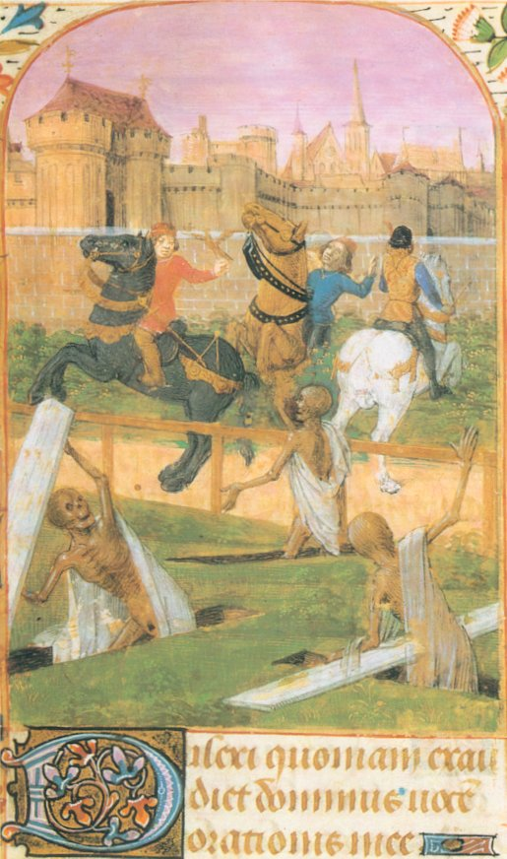

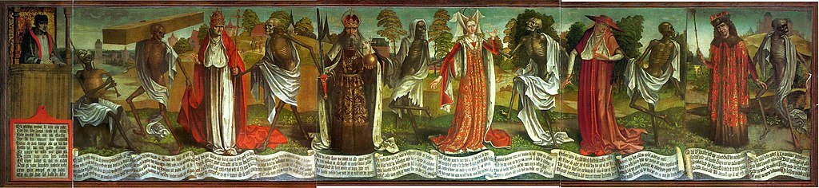
Мал. 2. Danse Macabre — картина Бернта Нотке. Кінець XV ст.

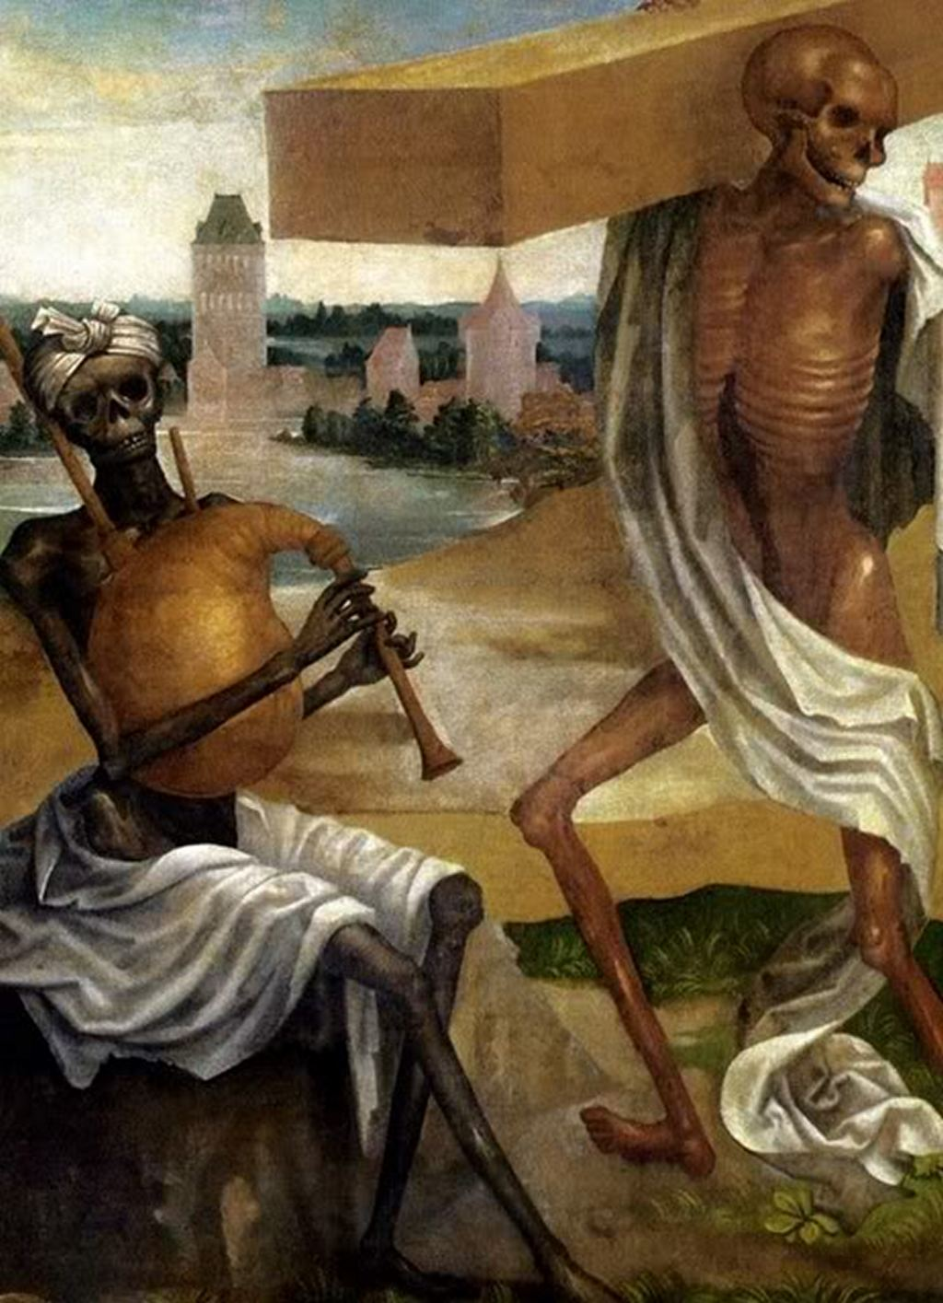
Мал. 3. Любецький танець смерті. Фрагмент монументального мальованого фризу, який прикрашав Церкву Святої Марії у Любеку. Авторство приписується Бернту Нотке. Ілюстрація XV ст.
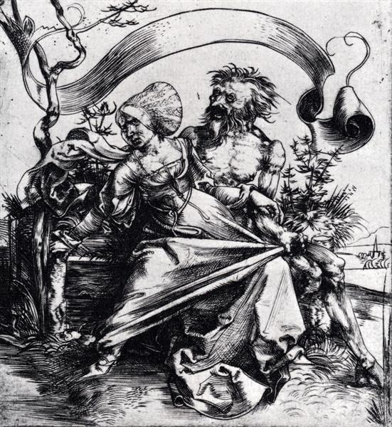
Мал. 4. Молода жінка, атакована смертю. Альбрехт Дюрер, 1495.

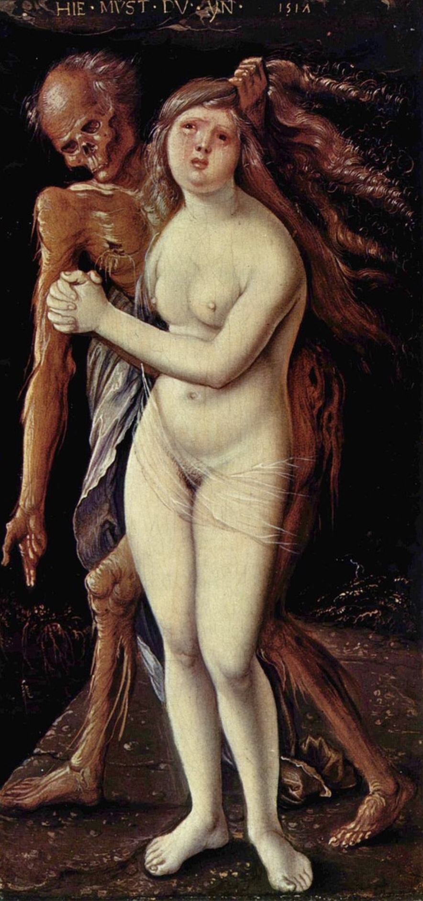
Мал. 5. Смерть та хіть. Ганс Бальдунг, 1517.

